S-AES 加解密系统 用户指南
课程：信息安全导论 作业 2：S-AES 算法实现
小组名称：no.1501
组员一：学号＿＿＿＿20241459＿＿＿＿ 姓名＿＿＿＿＿牙雁玮＿＿＿＿＿
组员二：学号＿＿＿＿20241120＿＿＿＿ 姓名＿＿＿＿＿张匀慈＿＿＿＿＿

编写日期：2026 年 10 月
1. 引言
本系统基于《密码编码学与网络安全——原理与实践（第 8 版）》附录 D 给出的简化 AES（S-AES）算法标准，使用 Python 语言与 Tkinter 图形库开发，在第一次作业 S-DES 系统的代码框架与界面风格基础上改写而成。系统提供 16 bit 分组、16 bit 密钥的加解密功能，并完整实现作业要求的五个关卡：基础加解密、交叉测试、ASCII 字符串扩展、多重加密（双重加密、三重加密、中间相遇攻击）以及 CBC 密码分组链 工作模式。本指南介绍系统的运行环境、安装启动、界面布局与各功能的操作方法。
2. 运行环境
- 操作系统：Windows 10/11、macOS、Linux 均可运行。
- 编程语言：Python 3.6 及以上版本。
- 依赖库：Tkinter、concurrent.futures、random、datetime 等，均为 Python 内置标准库，无需安装任何第三方包。
3. 系统安装与启动
- 将源码保存为 src/saes.py（单文件包含全部代码）。
- 打开命令提示符（CMD）或终端，进入项目目录。
- 执行命令：python src/saes.py
- 程序启动后弹出名为“S-AES 加解密系统”的窗口，顶部为四个选项卡，分别对应基础加解密、多重加密、中间相遇攻击与 CBC 模式。
4. 界面布局
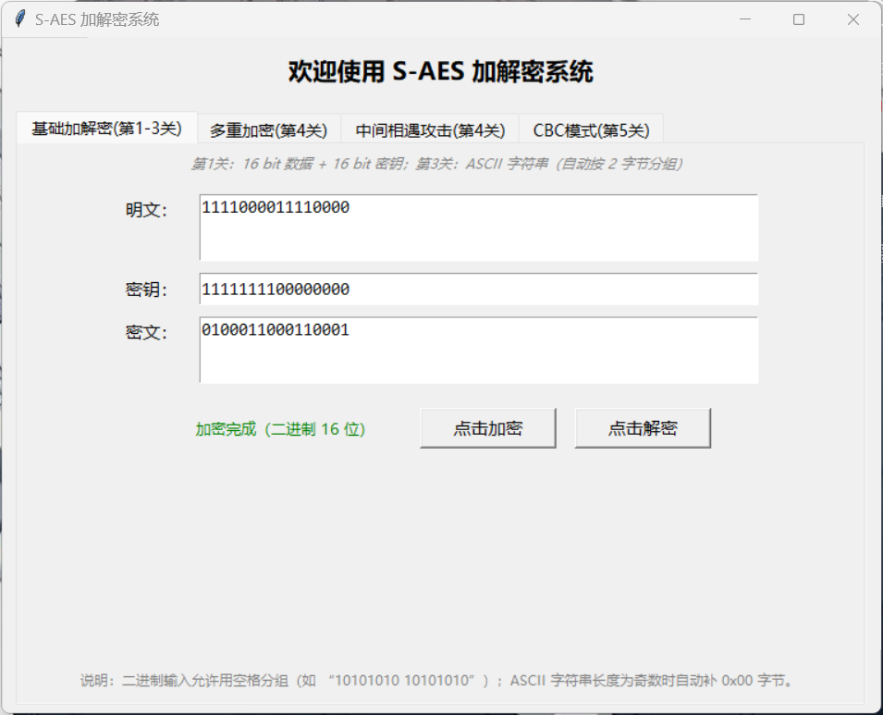
图 4-1 S-AES 系统主界面（基础加解密选项卡）
所有输入框均支持鼠标右键菜单（复制、粘贴、全选），二进制串允许用空格分组书写（如“10101010 10101010”会被自动识别为 16 位），未输入时显示灰色提示文字。
5. 核心功能操作指南
5.1 基础加解密（第 1 关）
- 切换到“基础加解密”选项卡。
- 在“密钥”框输入 16 位二进制密钥，如 1111111100000000。
- 在“明文”框输入 16 位二进制数据，如 1111000011110000。
- 点击“点击加密”，密文框输出 0100011000110001，状态栏提示“加密完成”。
- 点击“点击解密”，密文被还原为原始明文。
图 5-1 第 1 关 16 bit 基础加密结果
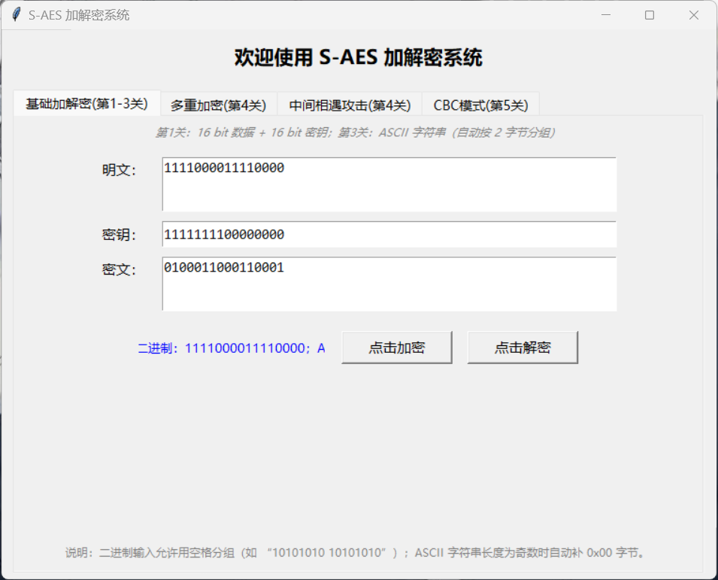
图 5-2 第 1 关 16 bit 基础解密结果（成功还原）
5.2 交叉测试（第 2 关）
本组（组名：no.1501）与另一小组（组名：随便吧）约定相同的明文与密钥，分别用各自程序加密并核对密文是否一致。
- 约定测试数据：基础加密 P=1111000011110000、K=1111111100000000；多重加密 P=0000000000000000、K1=2D55、K2=A1F3、K3=B276。
- 本组运行程序加密：基础加密得到 0100011000110001（4631），双重加密得到 0000001111011100（03DC），三重加密得到 1010101001111001（AA79）。
- 另一小组“随便吧”使用相同输入加密，三种模式结果与本组完全一致，交叉测试通过。
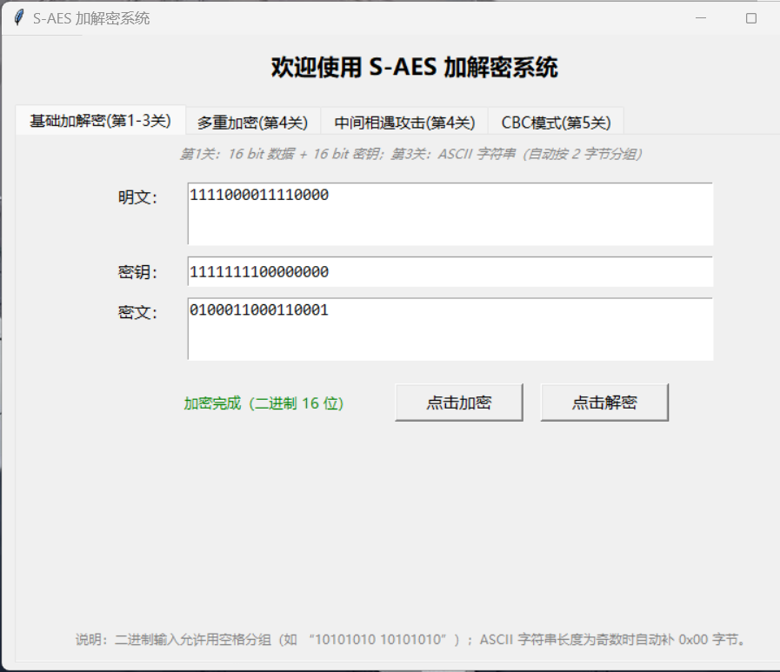
图 5-3 本组（no.1501）基础加密结果（4631）
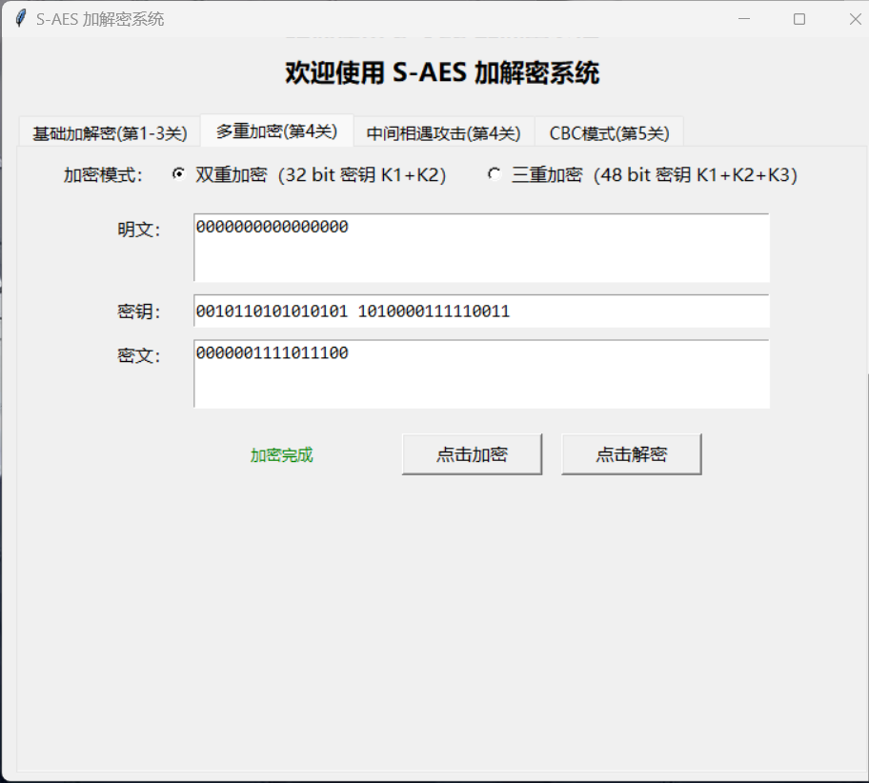
图 5-4 本组（no.1501）双重加密结果（03DC）
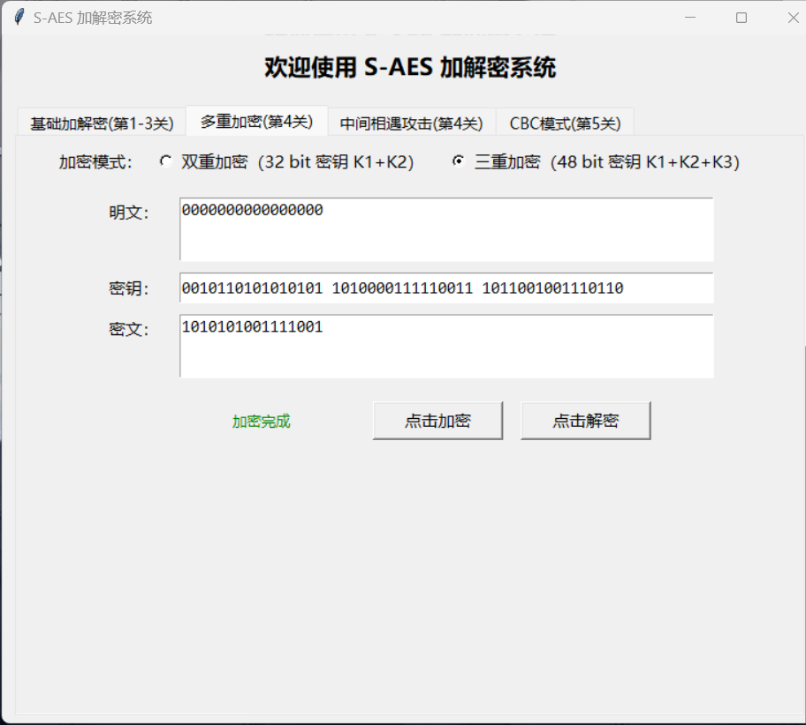
图 5-5 本组（no.1501）三重加密结果（AA79）
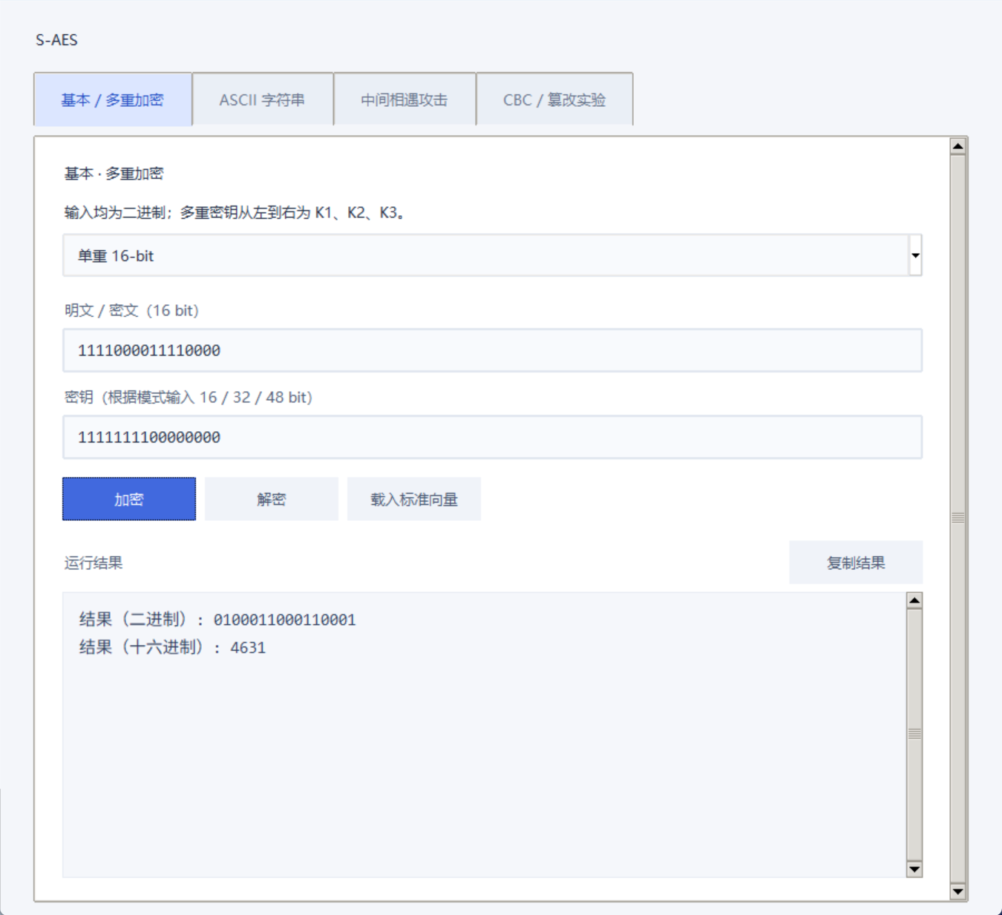
图 5-6 另一小组“随便吧”基础加密结果（4631，与本组一致）
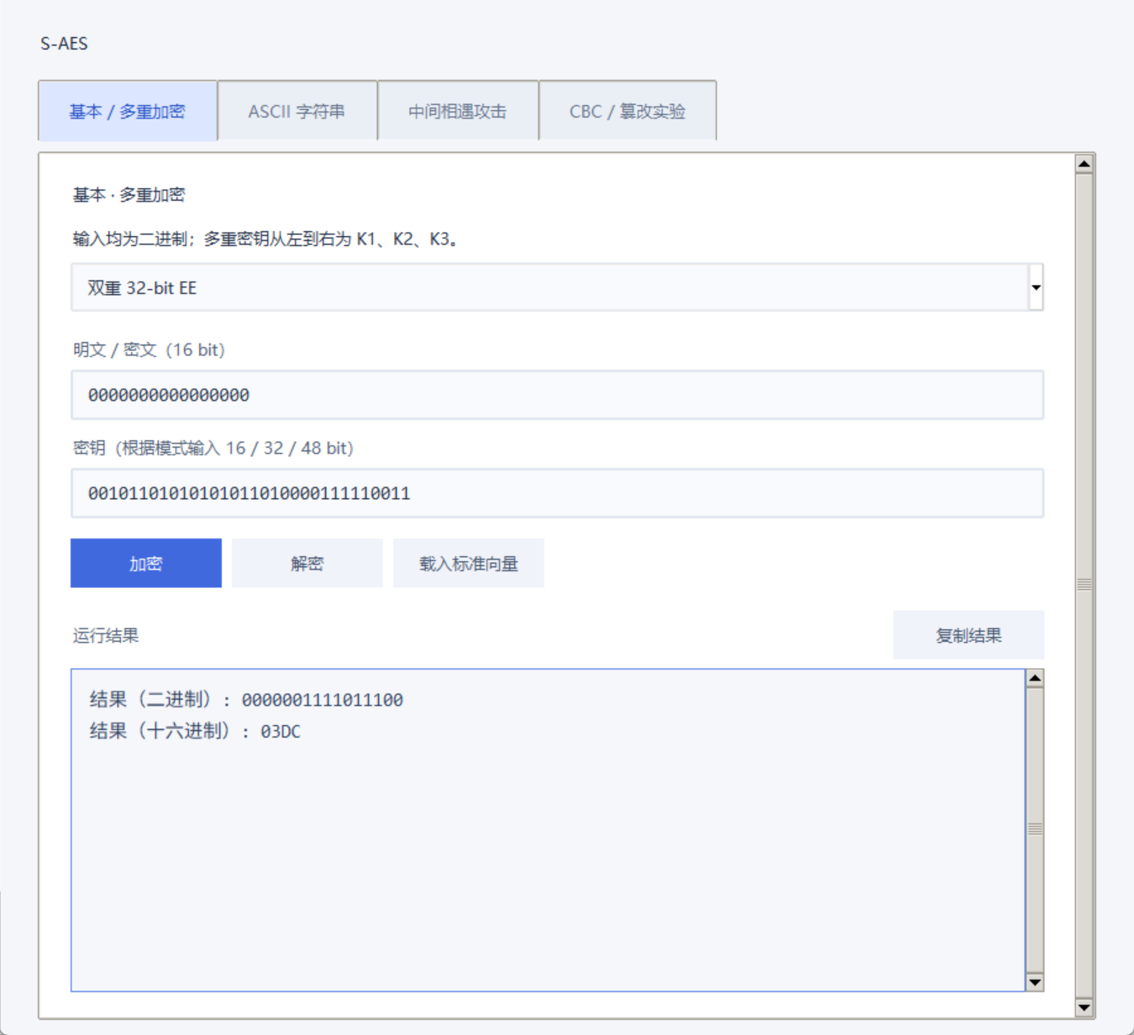
图 5-7 另一小组“随便吧”双重加密结果（03DC，与本组一致）
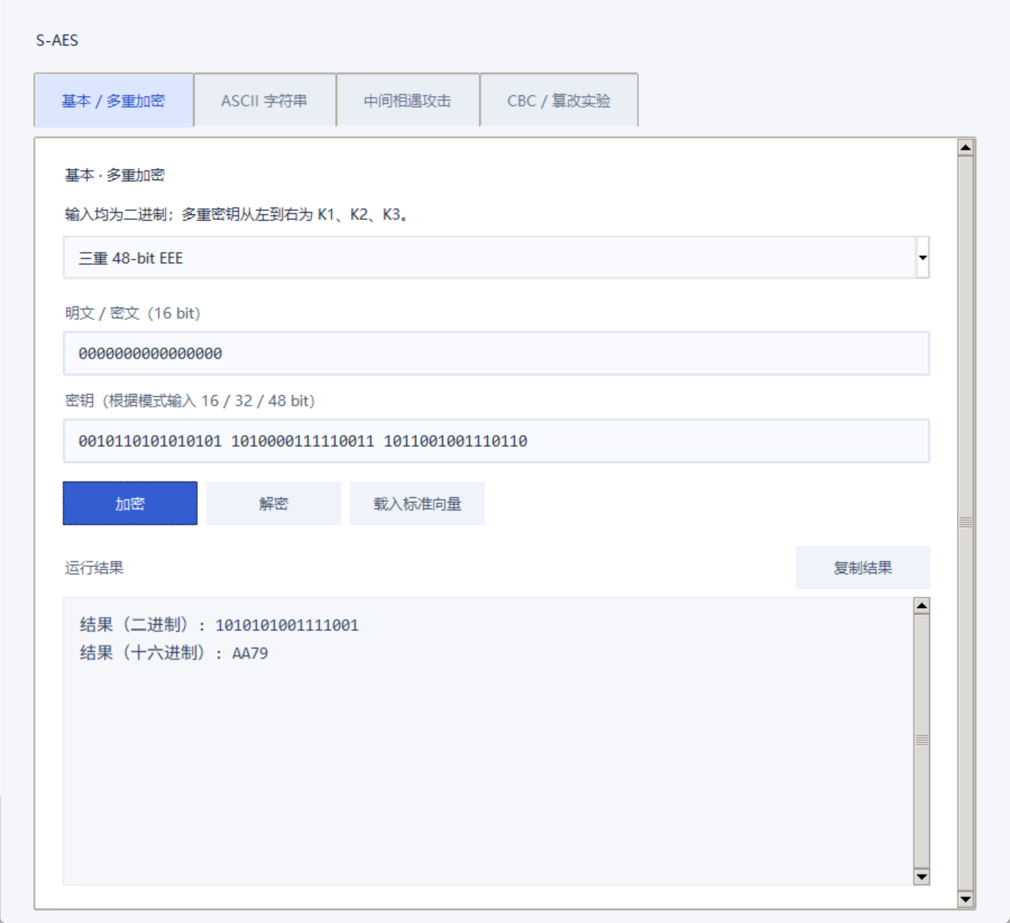
图 5-8 另一小组“随便吧”三重加密结果（AA79，与本组一致）
5.3 ASCII 字符串扩展（第 3 关）
- 在“明文”框直接输入 ASCII 字符串，如 hello,world。
- 输入 16 位密钥（如 0010110101010101），点击“点击加密”。
- 系统自动按 2 字节（16 bit）一组加密，密文框输出二进制串（字符串长度为奇数时自动补 0x00 字节）。
- 点击“点击解密”，系统识别出明文为可打印文本，直接在明文框还原为 hello,world。
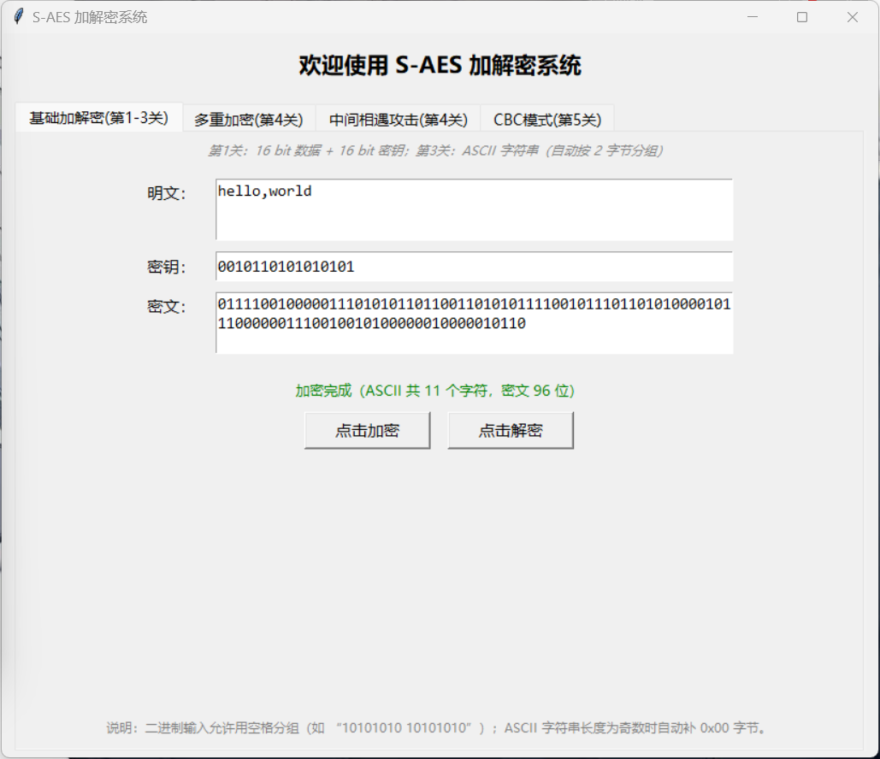
图 5-8 第 3 关 ASCII 字符串加密（状态栏完整显示字符数与密文位数）
5.4 多重加密（第 4 关 4.1 / 4.3）
切换到“多重加密”选项卡，顶部单选按钮选择双重或三重模式：
- 输入 32 位密钥（K1、K2 各 16 位顺序拼接），如 0010110101010101 1010000111110011（对应 K1=2D55，K2=A1F3），加密规则为 C = E_K2(E_K1(P))。
- 输入 48 位密钥（K1、K2、K3 各 16 位），加密规则为 C = E_K3(E_K2(E_K1(P)))，解密顺序相反。
明文支持 16 位整数倍的二进制串或 ASCII 字符串，操作按钮与基础加解密相同。
图 5-9 双重加密（32 bit 密钥）
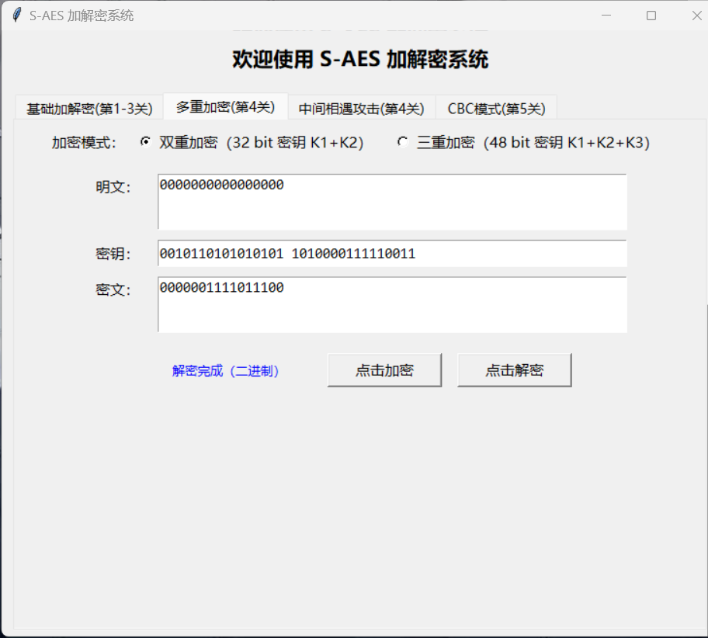
图 5-10 双重解密还原
图 5-11 三重加密（48 bit 密钥）
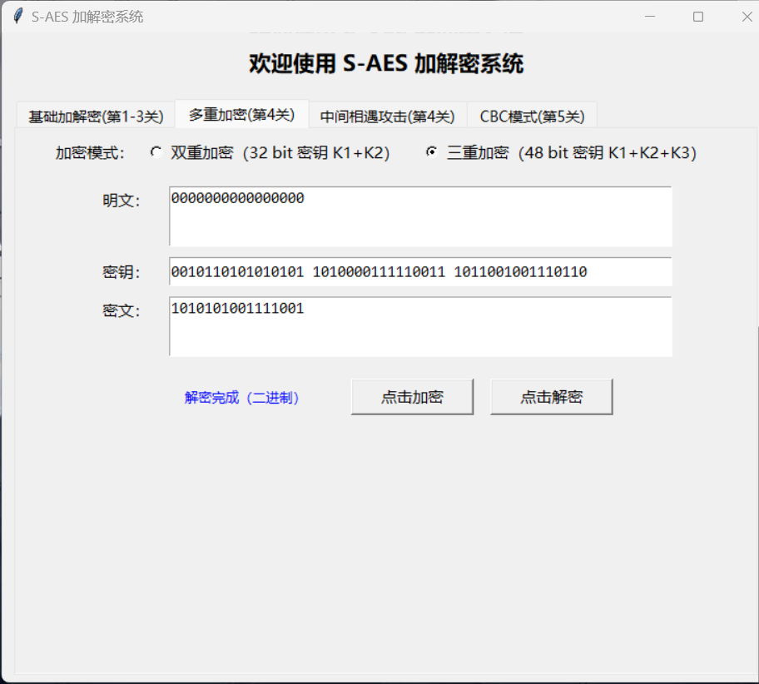
图 5-12 三重解密还原
5.5 中间相遇攻击（第 4 关 4.2）
- 切换到“中间相遇攻击”选项卡。
- 输入一组使用相同双重密钥的明文与密文（例如 P=0000000000000000、C=0000001111011100）。
- 设置线程数（默认按 CPU 核心数），点击“开始中间相遇攻击”。
- 结果区显示开始/结束时间、耗时与全部满足条件的 (K1, K2) 密钥对，计算在后台线程进行，界面不会卡死。
- 为进一步排除伪密钥，可在“追加明密文对”中按“P1,C1;P2,C2”的格式追加更多明密文对，候选密钥将被快速收敛到唯一解。
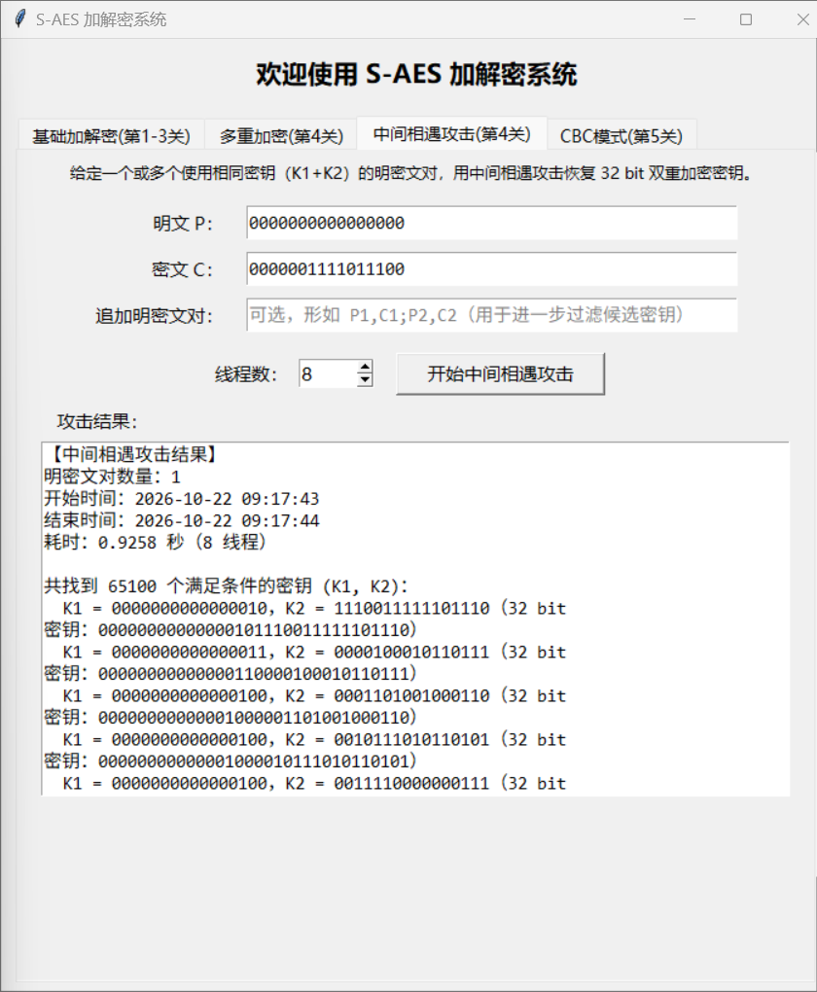
图 5-13 单个明密文对的攻击结果（大量候选，体现密钥碰撞）
5.6 CBC 工作模式（第 5 关）
- 切换到“CBC 模式”选项卡。
- 输入 16 位密钥，点击“随机生成 IV”得到 16 位初始向量（IV 需经安全信道与解密方共享），也可手工输入。
- 在明文框输入 16 位整数倍的二进制串或 ASCII 字符串，点击“CBC 加密”。
- 点击“CBC 解密”可还原明文；规则为 C_i = E(P_i ⊕ C_{i-1})，C_0 = IV。
- 点击“篡改第 2 个密文分组后解密”，系统自动翻转第 2 个密文分组的某一位再解密，并弹出对比窗口直观展示错误传播规律。
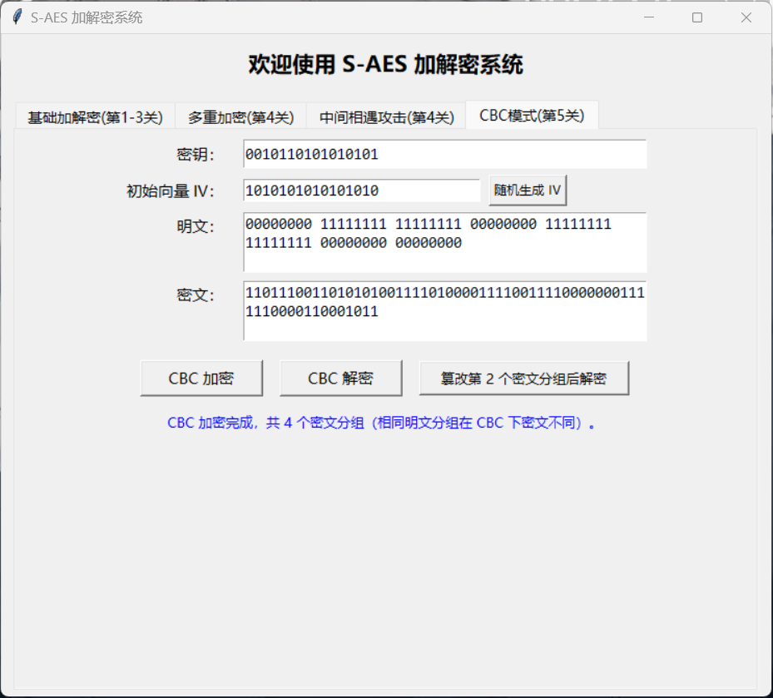
图 5-14 CBC 模式加密
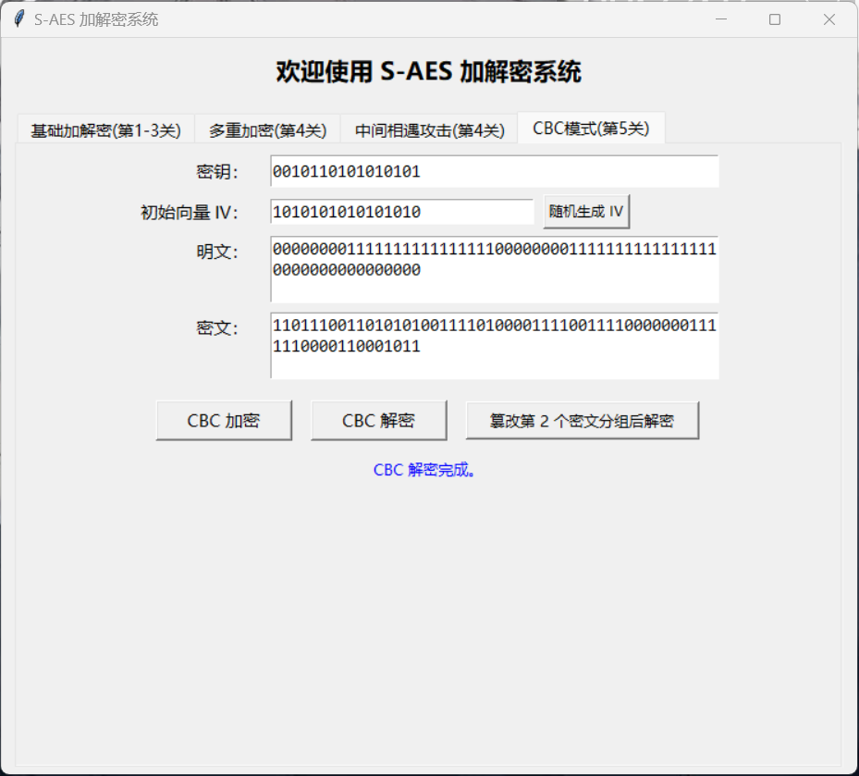
图 5-15 CBC 模式解密还原
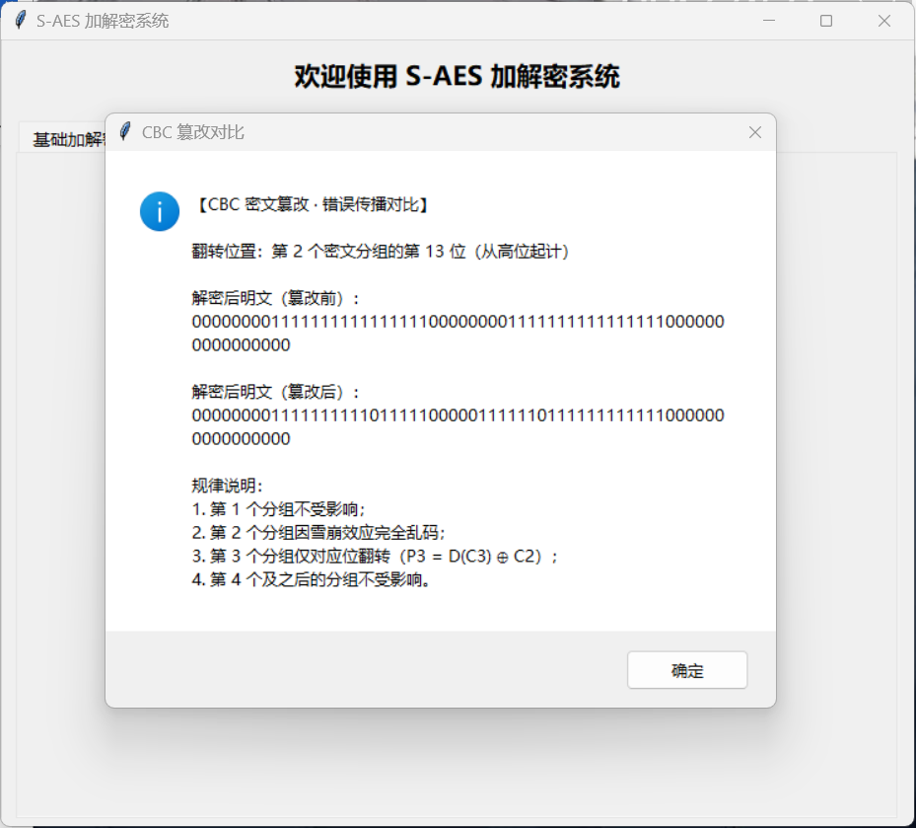
图 5-16 篡改密文后的错误传播对比弹窗
6. 常见问题与异常处理
提示信息 | 原因与处理方法
密钥必须是 16 位二进制串！ | 密钥为空、长度不为 16 或含 0/1 以外字符；请重新输入。
二进制串长度必须是 16 的倍数！ | S-AES 分组长度为 16 bit，请输入 16、32、48……位的二进制数据。
双重加密要求输入 32 位二进制密钥！ | 切换到双重模式时，密钥框需提供 K1 与 K2 拼接的 32 位密钥。
三重加密要求输入 48 位二进制密钥！ | 切换到三重模式时，密钥框需提供 K1、K2、K3 拼接的 48 位密钥。
请输入 16 位二进制初始向量 IV！ | CBC 模式必须提供 16 位 IV，可点击“随机生成 IV”自动生成。
密文至少要有 2 个分组才能演示篡改效果！ | 请先加密至少 32 位（含 2 个分组）的明文，再进行篡改对比实验。
解密结果显示为二进制而不是文本 | 原始输入是二进制数据，或解密结果含不可打印字符，属正常现象。

7. 附录：标准测试用例
下列用例严格遵循附录 D 标准（S 盒、列混淆矩阵 [1 4; 4 1]、密钥扩展轮常数 RCON1=10000000、RCON2=00110000），可用于与其他小组交叉验证。
测试项 | 输入 | 输出
单重加密 1 | P=1111000011110000，K=1111111100000000 | C=0100011000110001
单重加密 2 | P=0101010101010101，K=1010101010101010 | C=1000101010010110
单重加密 3 | P=0101010101010101，K=1111111111111111 | C=1111101011101110
密钥扩展 | 主密钥 2D55 | K0=2D55，K1=BCE9，K2=A34A
双重加密 | P=0000000000000000，K1=2D55，K2=A1F3 | C=0000001111011100
三重加密 | P=0000000000000000，K1=2D55，K2=A1F3，K3=B276 | C=1010101001111001
CBC 加密 | P=00FFFF00FFFF0000，IV=AAAA，K=2D55 | C=DCD5 3D0F 3C07 E18B

